La statue se trouvait sur le maître-autel de l'église San Bartolomeo ( sanctuaire de Santa Maria della Pioggia ). Elle fut déplacée dans l'oratoire en 1732, après la restauration de l'édifice suite à son effondrement en 1729. À sa place, dans l'église, fut placée l'image de la Madonna della Pioggia.
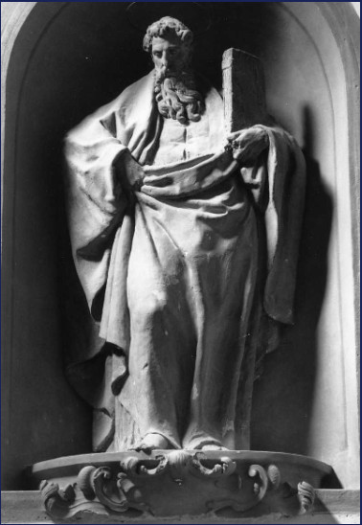
[SPLIT_BLOCK:San_Bartolomeo.jpg];
par le sculpteur Lombardi Alfonso (vers 1497/1537) :

